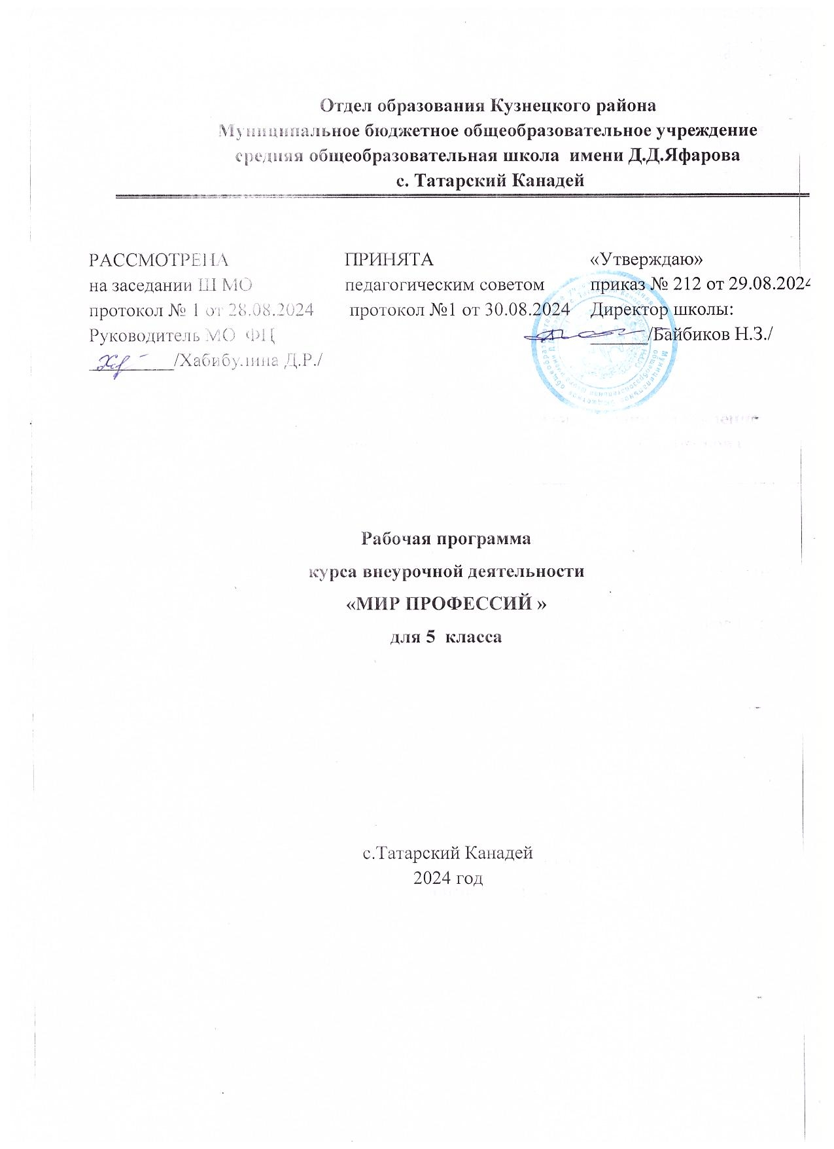

Отдел образования Кузнецкого района
Муниципальное бюджетное общеобразовательное учреждение
средняя общеобразовательная школа имени Д.Д.Яфарова
с. Татарский Канадей

РАССМОТРЕНА  на заседании Ш МО  протокол № 1 от 28.08.2024 Руководитель МО ФЦ _________/Хабибулина Д.Р./ | ПРИНЯТА  педагогическим советом  протокол №1 от 30.08.2024 | «Утверждаю»  приказ № 212 от 29.08.2024 г.  Директор школы:  ______/Байбиков Н.З./

Рабочая программа
курса внеурочной деятельности
«МИР ПРОФЕССИЙ »
для 5 класса

с.Татарский Канадей
2024 год

​ ​

ПОЯСНИТЕЛЬНАЯ ЗАПИСКА

Настоящая рабочая программа внеурочной деятельности «Мир профессий» для 5 классов разработана на основе:
- Федерального закона от 29.12.2012 №273-ФЗ «Об образовании в Российской Федерации»;
- Порядка организации и осуществления образовательной деятельности по основным общеобразовательным программам - образовательным программам начального общего, основного общего и среднего общего образования, утв. Приказом Минобрнауки России от 30.08.2013 № 1015;
- Федерального государственного образовательного стандарта основного общего образования, утв. приказом Минпросвещения России от 31.05.2021 № 287;
- Методических рекомендаций по реализации Проекта «Билет в будущее» по профессиональной ориентации обучающихся 6-11 классов образовательных организаций Российской Федерации, реализующих образовательные программы основного общего и среднего общего образования.
Целями изучения курса «Мир профессий» является:
-помощь обучающимся правильно оценить свои возможности и способности при выборе профессии, научить разбираться в мире профессий и самостоятельно анализировать профессии, составить представление о том, как функционирует рынок труда, и в результате сформировать информационную готовность к профессиональному выбору.
Задачи программы:
-познакомить обучающихся с разнообразием мира профессий;
-формировать конкретно-наглядные представления о существенных сторонах профессии;
-оказать помощь обучающимся в адекватном
восприятии своих возможностей и способностей;
-научить обучающихся навыкам ориентации в личных психологических свойствах, способах самоанализа и самосовершенствования;
-развивать познавательные способности и творческую активностью обучающихся;
-формировать умение ориентироваться в мире профессий, умения работать с различными источниками информации ;
-создать условия для формирования у детей младшего возраста единой картины о мире труда, профессий, воспитания творческой активности, способности ориентироваться в многообразии трудовой деятельности человека.
Место внеурочной деятельности в учебном плане
Программа внеурочной деятельности «Мир профессий» рассчитана на учащихся 5-х классов, предусмотрено 34 часа в год, из расчета 1 час в неделю.

ПЛАНИРУЕМЫЕ РЕЗУЛЬТАТЫ

Планируемые результаты являются одним из важнейших механизмов реализации Требований к результатам освоения основных образовательных программ федерального государственного стандарта. Содержание программы курса «Мир профессий», формы и методы работы позволят достичь следующих результатов:
Личностные результаты освоения обучающимися внеурочной образовательной программы «Мир профессий» можно считать следующее:
• овладение начальными сведениями об особенностях различных профессий, их происхождении и назначении;
• формирование позитивных отношений школьника к базовым ценностям общества (человек, природа, мир, знания, труд, культура), ценностного отношения к социальной реальности в целом;
• формирование коммуникативной, этической, социальной компетентности школьников.
Метапредметные результаты:
Регулятивные универсальные учебные действия:
• предвосхищать результат;
• адекватно воспринимать предложения учителей, товарищей, родителей и других людей по исправлению допущенных ошибок;
• концентрация воли для преодоления интеллектуальных затруднений;
• стабилизация эмоционального состояния для решения различных задач.
Коммуникативные универсальные учебные действия:
• ставить вопросы;
• обращаться за помощью;
• формулировать свои затруднения;
• предлагать помощь и сотрудничество;
• определять цели, функции участников, способы взаимодействия;
• договариваться о распределении функций и ролей в совместной деятельности;
• формулировать собственное мнение и позицию;
• координировать и принимать различные позиции во взаимодействии.
Познавательные универсальные учебные действия:
• ставить и формулировать проблемы;
• осознанно и произвольно строить сообщения в устной и письменной форме, в том числе творческого и исследовательского характера;
• узнавать, называть и определять объекты и явления окружающей действительности в соответствии с содержанием учебных предметов;
• запись, фиксация информации об окружающем мире, в том числе с помощью ИКТ;
• установление причинно-следственных связей.

Формы организации занятия:
- игровая деятельность ( игра с правилами: принятие и выполнение готовых правил, составление и следование коллективно-выработанным правилам; ролевая игра);
- совместно-распределенная учебная деятельность (парная и групповая работа);
- творческая деятельность (художественное творчество, конструирование, составление мини-проектов);
- трудовая деятельность (самообслуживание, участие в общественно полезном труде).

Виды деятельности:
лекция, обмен взглядами по конкретной проблеме, упорядочивание и закрепление материала, проблемно-ценностное общение, поиск необходимой информации в учебной и справочной литературе, проектная деятельность, дискуссия-сравнение, анализ, синтез, обобщение, построение рассуждений, освоение типичных экономических ролей через участие в обучающих тренингах и играх, моделирующих ситуации реальной жизни

СОДЕРЖАНИЕ КУРСА
I. Введение:
Вводное занятие. Путешествие в мире профессий. Анкетирование «Кем бы ты хотел быть». Мини проект: «Какие профессии ты знаешь»

II. Характеристика профессий.
История профессий. Что такое профессия? Какие бывают профессии? Зачем человеку трудиться?

III. Знакомство с различными профессиями.
Профессия цветовод (миникнижка). Профессия цветовод. Практическая работа по созданию букета из осенних цветов. Посадка комнатных растений. Экскурсия в теплицы. Профессия водитель городского электрического транспорта. Экскурсия в музей городского электрического транспорта. Профессия художник. Экскурсия в картинную галерею. Профессия следователь. Игра «Следствие ведут пятиклассники». Профессия пожарный, спасатель. Игра «Вызов пожарной машины по телефону. Экскурсия в музей. Профессия библиотекарь. Экскурсия в детскую библиотеку. Профессия медсестры. Экскурсия в больницу. Профессия пекарь. Экскурсия на хлебозавод. Профессия астроном. История профессии. Её особенности. Экскурсия в музей «Семёнова. Уфимцева». Профессия воспитатель. Экскурсия в детский сад.

IV. Азбука профессий.
Каких профессий не хватает в школе (мини проект загадок по теме – школа». Проект «Профессии наших родителей»

V. Итоговые занятия.
Викторина « Что мы узнали о профессиях». Опросник профессиональных склонностей (методика Л.А. Йоваши в модификации Г.В. Резапкиной»)

ТЕМАТИЧЕСКОЕ ПЛАНИРОВАНИЕ

№  п/п | Тема урока | Кол-во часов
1. | Введение . | 3
2. | Характеристика профессий. | 4
3. | Знакомство с различными профессиями. | 22
4. | Азбука профессий. | 3
5. | Итоговые занятия. | 1

ТЕМАТИЧЕСКОЕ ПЛАНИРОВАНИЕ
№ | Тема занятия | Кол-во часов
1. | Вводное занятие. Путешествие в мире профессий. | 1
2. | Анкетирование «Кем бы ты хотел быть» | 1
3. | Мини проект: «Какие профессии ты знаешь» | 1
4. | История профессий. | 1
5. | Что такое профессия? | 1
6. | Какие бывают профессии? | 1
7. | Зачем человеку трудиться? | 1
8. | Профессия цветовод (миникнижка) | 1
9. | Профессия цветовод. Практическая работа по созданию букета из осенних цветов. | 1
10. | Посадка комнатных растений. | 1
11. | Экскурсия в теплицы. | 1
12. | Профессия водитель городского электрического транспорта. | 1
13. | Экскурсия в музей городского электрического транспорта. | 1
14. | Профессия художник. | 1
15. | Экскурсия в картинную галерею. | 1
16. | Профессия следователь. | 1
17. | Игра «Следствие ведут пятиклассники» | 1
18. | Профессия пожарный, спасатель. | 1
19. | Игра «Вызов пожарной машины по телефону» | 1
20. | Экскурсия онлайн в музей. | 1
21. | Профессия библиотекарь. | 1
22. | Экскурсия в детскую библиотеку. | 1
23. | Профессия медсестры. | 1
24. | Экскурсия в больницу. | 1
25. | Профессия пекарь. | 1
26. | Экскурсия на хлебозавод. | 1
27. | Профессия астроном. История профессии. Её особенности. | 1
28. | Экскурсия онлайн в музей | 1
29. | Профессия воспитатель. | 1
30. | Экскурсия в детский сад. | 1
31. | Каких профессий не хватает в школе (мини проект загадок по теме – школа) . | 1
32. | Проект «Профессии наших родителей» | 1
33. | Викторина «Что мы узнали о профессиях» | 1
34. | Опросник профессиональных склонностей  (методика Л.А. Йоваши в модификации Г.В. Резапкиной) | 1
 | Итого: 34 часа

ЦИФРОВЫЕ ОБРАЗОВАТЕЛЬНЫЕ РЕСУРСЫ И РЕСУРСЫ СЕТИ
ИНТЕРНЕТ
https://school-science.ru/1/8/28647 - разнообразный мир профессий http://postupi.info/city/76/prof- список профессий https://nauka.boltai.com/topics/13-ischeznuvshih-professij/ - 13 исчезнувших профессий https://info-profi.net/professii-budushhego/- профессии будущего https://info-profi.net/interesnye-professii/ - интересные профессии https://school-science.ru/5/8/33646 - профессии XXI века. Наш выбор

МАТЕРИАЛЬНО-ТЕХНИЧЕСКОЕ ОБЕСПЕЧЕНИЕ ОБРАЗОВАТЕЛЬНОГО
ПРОЦЕССА
Материально-техническое обеспечение внеурочной деятельности «Мир профессий». Для реализации курса необходимо следующее:
1. Учебный кабинет, удовлетворяющий санитарно – гигиеническим
требованиям (парты, стулья, доска, интерактивная доска, ноутбук);
2. Принтер черно-белый, цветной;
3. Сканер;
4. Ксерокс;
5. Канцелярские принадлежности: ручки цветные, цветные карандаши, бумага разных форматов

